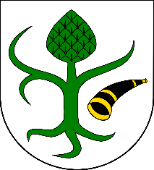

SPRAWOZDANIE

Z REALIZACJI PROGRAMU WSPÓŁPRACY GMINY CHORZELE Z ORGANIZACJAMI POZARZĄDOWYMI ORAZ INNYMI PODMIOTAMI PROWADZĄCYMI DZIAŁALNOŚĆ POŻYTKU PUBLICZNEGO, O KTÓRYCH MOWA W ART. 3. UST. 3 USTAWY Z DNIA 24 KWIETNIA 2003 ROKU O DZIAŁALNOŚCI POŻYTKU PUBLICZNEGO I O WOLONTARIACIE ZA ROK 2023

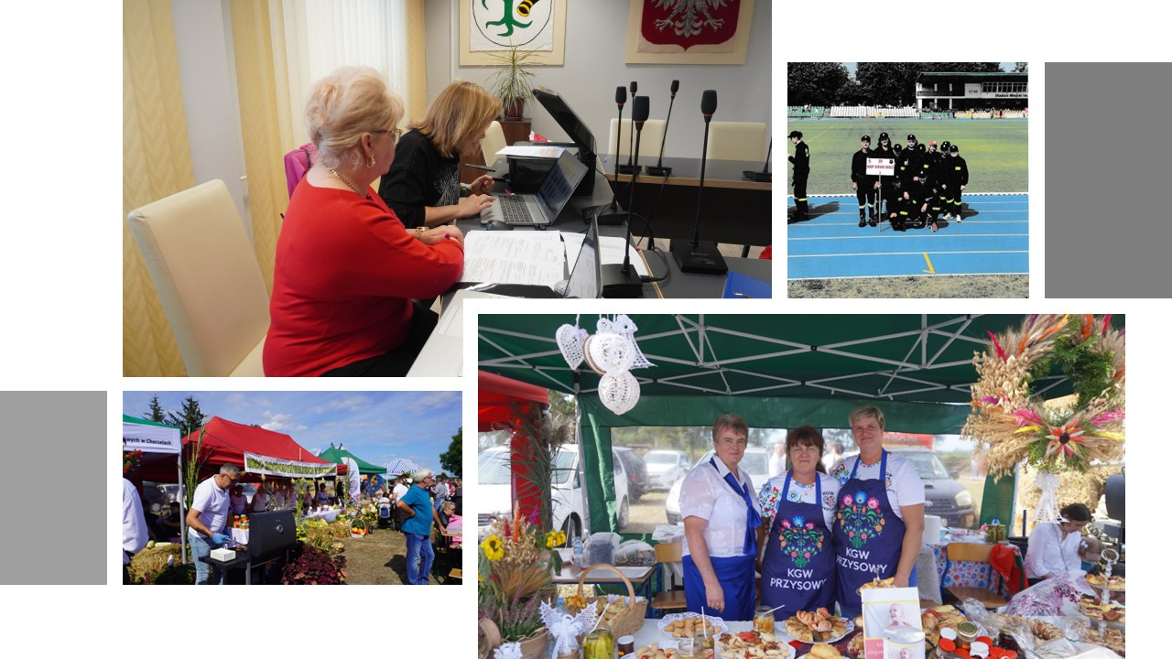

CHORZELE, KWIECIEŃ 2024 ROK
Zgodnie z zapisami art. 5a ust. 3 ustawy z dnia 24 kwietnia 2003 r. o działalności pożytku publicznego i o wolontariacie (tj. Dz.U. z 2023 r. poz. 571) Burmistrz Miasta i Gminy Chorzele zobowiązany jest przedłożyć Radzie Miejskiej sprawozdanie z realizacji programu współpracy z organizacjami pozarządowymi oraz podmiotami prowadzącymi działalność pożytku publicznego za rok poprzedni.
Ilekroć w tekście jest mowa o:
1. ustawie – rozumie się przez to ustawę z dnia 24 kwietnia 2003 r. o działalności pożytku publicznego i o wolontariacie (Dz. U. z 2023 r., poz. 571);
2. organizacjach pozarządowych – rozumie się przez to organizacje pozarządowe oraz podmioty wymienione w art. 3 ust. 3 ustawy;
3. zadaniach publicznych – rozumie się przez to zadania określone w art. 4 ust. 1 ustawy;
4. Programie – rozumie się przez to Program współpracy Gminy Chorzele z organizacjami pozarządowymi oraz innymi podmiotami wymienianymi w art. 3 ust. 3 ustawy o działalności pożytku publicznego i o wolontariacie na rok 2023;
Gmina Chorzele dążąc do stworzenia demokratycznego ładu społecznego, jako istotny czynnik uznaje budowę społeczeństwa obywatelskiego, którego bazą jest ścisłe partnerstwo między administracją publiczną a organizacjami pozarządowymi skupiającymi osoby wrażliwe społecznie. Partnerstwo to ma na celu lepsze wykonywanie zadań Gminy Chorzele poprzez możliwe pełne wykorzystanie potencjału organizacji pozarządowych.
Zakładanym efektem współpracy jest zwiększenie skuteczności i efektywności działań związanych z realizacją zadań publicznych i dalszy wzrost partycypacji społecznej w rozwiązywaniu problemów lokalnych.
Współpraca pomiędzy Gminą Chorzele a organizacjami pozarządowymi odbywająca się, jak co roku, na zasadach pomocniczości, suwerenności, partnerstwa, efektywności, uczciwej konkurencji i jawności, prowadzona była w formie wsparcia finansowego i pozafinansowego.
WSTĘP
Program współpracy określa cele, zasady oraz formy współpracy Gminy Chorzele z organizacjami pozarządowymi. Ponadto wskazuje on zakres przedmiotowy współpracy, priorytetowe zadania publiczne oraz zakładaną wysokość środków przeznaczonych na jego realizację. Program określa również tryb powoływania i zasady działania komisji konkursowych powoływanych do opiniowania ofert w otwartym konkursie ofert. Program opracowano we współpracy z organizacjami pozarządowymi w ramach konsultacji społecznych. Głównym celem Programu jest dążenie do zaspokojenia potrzeb społecznych mieszkańców Gminy oraz wzmocnienie rozwoju społeczeństwa obywatelskiego poprzez budowanie i umacnianie partnerstwa pomiędzy Gminą, a organizacjami. Celami szczegółowymi Programu są:
- poprawa jakości życia poprzez pełniejsze zaspokojenie potrzeb mieszkańców Gminy,
- racjonalne wykorzystanie publicznych środków finansowych,
- otwarcie na innowacyjność i konkurencyjność w wykonywaniu zadań publicznych,
- integracja organizacji lokalnych obejmujących zakresem działania sferę zadań publicznych,
- wzmocnienie potencjału organizacji,
- promowanie i wzmocnienie postaw obywatelskich.
Roczny program współpracy Gminy Chorzele na rok 2023 z organizacjami pozarządowymi oraz innymi podmiotami działającymi w sferze pożytku publicznego przyjęty został przez Radę Miejską w Chorzelach Uchwałą Nr 371/LVII/22 z dnia 29 listopada 2022 roku.
Projekt Programu został opublikowany na tablicy ogłoszeń, w biuletynie informacji publicznej oraz na stronie internetowej Urzędu Miasta i Gminy w Chorzelach w celu zapoznania się i ewentualnego zgłaszania opinii do projektu Programu. Konsultacje prowadzone były w formie elektronicznej na stronie internetowej. Wszelkie uwagi można było zgłaszać za pośrednictwem poczty elektronicznej Urzędu Miasta i Gminy Chorzele. W wyniku konsultacji nie złożono żadnych uwag do Projektu.
WSPÓŁPRACA O CHARAKTERZE FINANSOWYM I POZAFINANSOWYM
Współpraca Gminy Chorzele z organizacjami pozarządowymi miała formy:
- Finansowe w postaci zlecenia realizacji zadań publicznych. Gmina Chorzele wspierała organizacje pozarządowe poprzez:
- ogłoszenie konkursów ofert na dofinasowanie realizacji zadań ujętych w Uchwale Nr 371/LVII/22 z dnia 29 listopada 2022 roku. Na wsparcie tych zadań w budżecie Gminy Chorzele na 2023 rok Rada Miejska zabezpieczyła kwotę w wysokości 10.000,00 zł.
- ogłoszenie konkursu ofert na realizację zadania własnego Gminy Chorzele w zakresie tworzenia warunków sprzyjających rozwojowi sportu zgodnie z Uchwałą Nr 150/XXIII/16 Rady Miejskiej w Chorzelach z dnia 30 czerwca 2016 r. w sprawie określenia warunków i trybu finansowania zadania własnego Gminy Chorzele w zakresie tworzenia warunków sprzyjających rozwojowi sportu. Na wsparcie tego zadania w budżecie Gminy Chorzele na 2023 rok Rada Miejska zabezpieczyła kwotę w wysokości 100.000,00 zł.
- Pozafinansowe.
W 2023 roku ogłoszono jeden konkurs ofert na realizację priorytetowych zadań ujętych w Uchwale Nr 371/LVII/22 z dnia 29 listopada 2022 roku. Konkurs ogłoszony został 25 marca 2022r. Ogłoszenie o konkursie zamieszczono w Biuletynie Informacji Publicznej, na tablicy ogłoszeń oraz stronie internetowej www.chorzele.pl. Konkurs dotyczył realizacji zadań w zakresie:
- wspierania i upowszechniania kultury fizycznej,
- ochrony i promocji zdrowia,
- ekologii, ochrony zwierząt oraz ochrony dziedzictwa przyrodniczego,
- kultury, sztuki i ochrony dziedzictwa narodowego,
- pomocy społecznej, w tym pomocy rodzinom i osobom w trudnej sytuacji życiowej oraz wyrównywania szans tych rodzin i osób
- działalności na rzecz osób niepełnosprawnych
podejmowanych na rzecz rozwoju gminy Chorzele oraz zaspokajania potrzeb mieszkańców gminy Chorzele.
W konkursie zostały złożone trzy oferty, a w wyniku jego rozstrzygnięcia trzy organizacje otrzymały wsparcie finansowe na realizację zadań publicznych w zakresie: kultura, sztuka, ochrona dóbr kultury i dziedzictwa narodowego oraz wspieranie i upowszechnianie kultury fizycznej. Rozdysponowano łącznie kwotę 10 000,00 zł.
W 2023 r. dotacje otrzymały:
- Stowarzyszenie „Duczymin – Razem Możemy Więcej”
Rodzaj zadania: Kultura, sztuka, ochrona dóbr kultury i dziedzictwa narodowego
Nazwa zadania: „Letnie kino pod chmurką w Duczyminie”
Wnioskowana kwota dotacji: 5 000,00 zł
Przyzna kwota dotacji: 2 500,00 zł
Zadanie polegało na zorganizowaniu cyklu filmowych pokazów plenerowych dla mieszkańców Duczymina, sołectwa Duczymin i mieszkańców z innych miejscowości. W ramach zadania organizatorzy zorganizowali 4 pokazy, z uwzględnieniem podziału wiekowego (oddzielnie pokazy dla dzieci, oddzielnie dla dorosłych). Poprzez realizację zadania Stowarzyszenie zaktywizowało i zintegrowało społeczność lokalną.
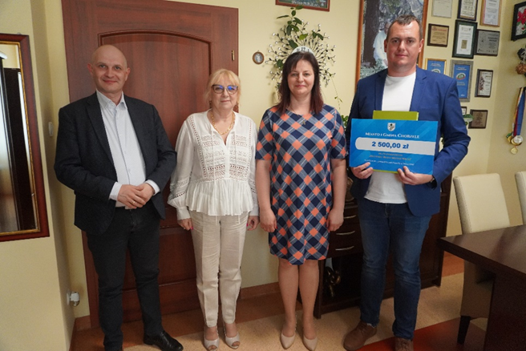
Rysunek 1 Podpisanie umowy z przedstawicielem Stowarzyszenia „Duczymin – Razem Możemy Więcej”, źródło UMIG w Chorzelach
- Ochotnicza Straż Pożarna w Nowej Wsi
Rodzaj zadania: Wspieranie i upowszechnianie kultury fizycznej
Nazwa zadania: „Aktywizacja młodzieży poprzez współzawodnictwo sportowo- pożarnicze”
Wnioskowana kwota dotacji: 5 000,00 zł
Przyzna kwota dotacji: 4 500,00 zł
Zadanie polegało na zwiększeniu sprawności fizycznej poprzez przygotowanie i uczestnictwo drużyny w zawodach sportowo-pożarniczych. W ramach zadania zakupiono dla MDP w Nowej Wsi ubrania koszarowe, czapki strażackie, koszulki oraz bluzy polarowe. Drużyna w nowym umundurowaniu wystartowała w Eliminacjach Wojewódzkich Młodzieżowych Drużyn Pożarniczych w Mławie. Zadanie zaktywizowało młodzież i zachęciło do wstępowania w szeregi MDP, a przede wszystkim poprawiło ich sprawność fizyczną, bardzo potrzebną w rozwoju młodych ludzi, a jednocześnie nieodzowną podczas akcji ratowania mienia i życia.
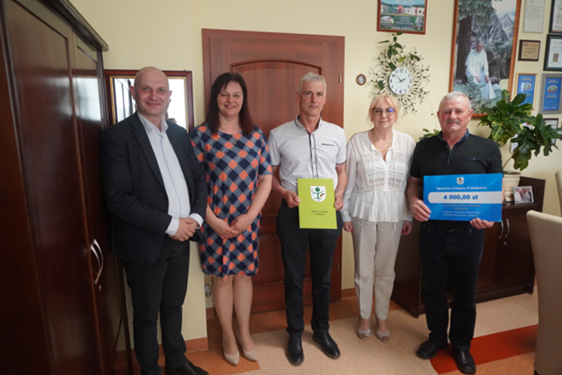
Rysunek 2 Podpisanie umowy z przedstawicielami Stowarzyszenia OSP w Nowej Wsi, źródło: UMIG w Chorzelach
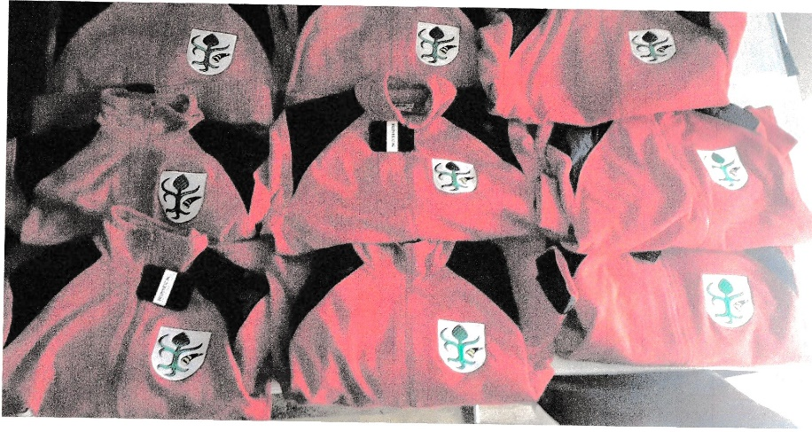
Rysunek 3 Bluzy polarowe zakupione w ramach zadania publicznego. źródło: UMIG w Chorzelach
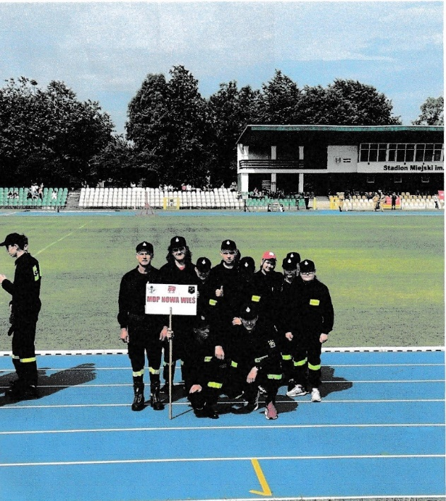
Rysunek 4 MDP z Nowej Wsi podczas Eliminacji Wojewódzkich Młodzieżowych Drużyn Pożarniczych w Mławie, źródło: UMIG w Chorzelach
- Stowarzyszenie Dwór i Park w Bogdanach Wielkich
Rodzaj zadania: Kultura, sztuka, ochrona dóbr kultury i dziedzictwa narodowego
Nazwa zadania: „Muzyczny plener w Bogdanach – otwarty koncert dla mieszkańców gminy
Wnioskowana kwota dotacji: 5 000,00 zł
Przyzna kwota dotacji: 3 000,00 zł
Zadanie polegało na organizacji koncertu plenerowego w parku dworskim w miejscowości Bogdany Wielkie dla mieszkańców Gminy Chorzele. W koncercie wzięło udział ok. 160 osób. Tematyka koncertu była związana z dziedzictwem historycznym dworku. Podczas koncertu wystąpiła Rodzinna Kapela Wasilewskich, tworząca muzykę na pograniczu etnofolku, muzyki regionalnej i elementów muzyki klezmerskiej.
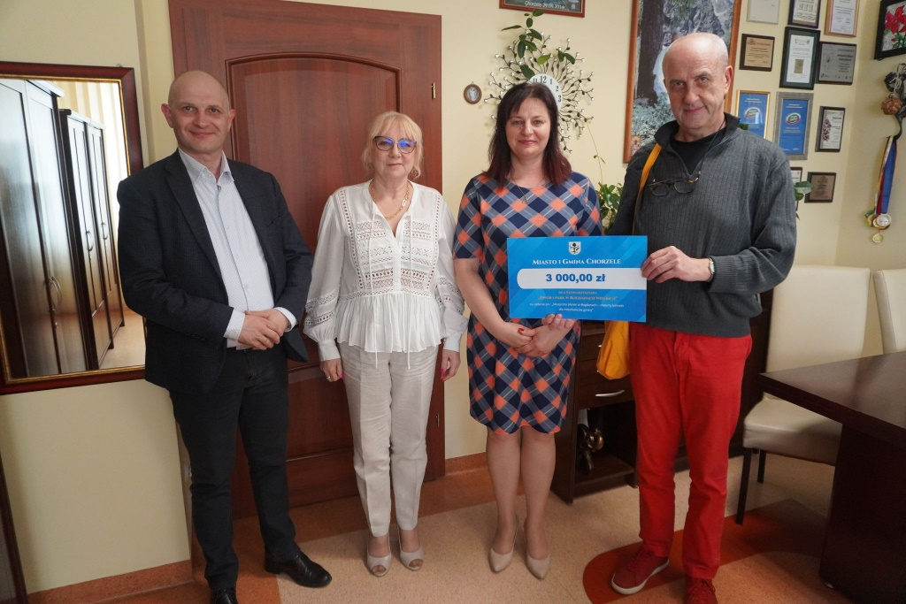
Rysunek 5 Podpisanie umowy z prezesem Stowarzyszenia Dwór i Park w Bogdanach Wielkich, źródło UMIG w Chorzelach
Organizacje po realizacji projektów, złożyły wymagane sprawozdania merytoryczno – finansowe, które zostały zaakceptowane, a udzielone dotacje prawidłowo rozliczone.
Gmina ogłasza również corocznie konkurs ofert na realizację zadania własnego Gminy Chorzele w zakresie tworzenia warunków sprzyjających rozwojowi sportu, w którym udział biorą lokalne kluby sportowe. W ramach konkursu w 2023 roku dotację otrzymał Klub Sportowy KS Orzyc Chorzele we wnioskowanej kwocie 100. 000,00 zł na zadanie pn. ”Sport to zdrowie” – współzawodnictwo sportowe sposobem na krzewienie kultury fizycznej i sportu wśród dzieci, młodzieży i dorosłych. Klub po realizacji zadnia, złożył wymagane sprawozdanie merytoryczno – finansowe, które zostało zaakceptowane, a udzielona dotacja prawidłowo rozliczona.
Współpraca miedzy Gminą Chorzele a organizacjami działającymi w obszarze sportu stanowi ważny element strategii rozwoju sportu w Gminie Chorzele, umożliwiając lokalnym stowarzyszeniom aktywne zaangażowanie w kształtowanie środowiska sprzyjającego uprawianiu sportu oraz promocje zdrowego trybu życia.
Gmina Chorzele realizując cele Programu współpracy w 2023 roku udzieliła organizacjom pozarządowym wsparcia finansowego, jak również merytorycznej i technicznej pomocy pozafinansowej, m.in. w formie konsultacji, udzielaniu pomocy merytorycznej w pisaniu i wypełnianiu wniosków oraz rozliczaniu dotacji, udostępnianiu terenów gminnych i sprzętu do realizacji zadań publicznych, informowaniu organizacji o oferowanych przez inne podmioty szkoleniach i możliwościach pozyskania środków zewnętrznych oraz promowaniu działalności organizacji pozarządowych.
Należy zauważyć, że w okresie sprawozdawczym zaobserwowano tendencję wzrostową w liczbie powstających Kół Gospodyń Wiejskich. Ta pozytywna dynamika świadczy o rosnącym zainteresowaniu społeczności lokalnych aktywnością kulturalną i społeczną, a także o silnym dążeniu do współpracy i wzajemnej integracji. KGW jak również inne organizacje pozarządowe biorą czynny udział w różnorodnych uroczystościach i konkursach organizowanych przez naszą gminę, których przykładem są organizowane w 2023 r. Miejsko-Gminno-Parafialne Dożynki, Dni Chorzel oraz Piknik dla Kolei. Obecność i zaangażowanie organizacji wzbogacają ofertę kulturalną i społeczną tych wydarzeń przyczyniając się do budowania wspólnoty i zacieśniania więzów międzyludzkich.
Strona internetowa Gminy oraz Biuletyn Informacji Publicznej, to źródło istotnych informacji dla organizacji pozarządowych. Na stronie www oraz w BIP publikowane były m.in.: ogłoszenia o otwartych konkursach ofert, informacje o Programie Współpracy i sprawozdanie z jego realizacji. Prowadzona była również działalność informacyjna w zakresie oferowanych przez inne podmioty szkoleń i publikacji dla organizacji pozarządowych jak również popularyzacja działalności organizacji pozarządowych na stronie internetowej Gminy i profilu Urzędu na portalu Facebook.
PODSUMOWANIE
Program współpracy był ważnym narzędziem współpracy samorządu z trzecim sektorem. Jego istotą było nawiązywanie dialogu pomiędzy lokalnym samorządem a organizacjami pozarządowymi oraz określenie wzajemnej relacji w rocznej perspektywie. Precyzując m.in. cele, zasady i formy współpracy, zakres przedmiotowy, wysokość środków planowanych na realizację Programu, tryb powoływania i zasady działania komisji konkursowych czy sposób konsultowania dokumentu.
W trakcie realizacji programu nie wpłynął żaden wniosek (oferta) organizacji pozarządowych oraz podmiotów wymienionych w art. 3 ust. 3 ustawy w sprawie określenia kolejnych zadań niewymienionych w Programie współpracy i ogłoszenia konkursów na ich realizację. Nie wpłynęły również uwagi i zastrzeżenia co do realizacji Programu współpracy ze strony sektora pozarządowego.
Ogłoszono dwa konkursy ofert, w których cztery podmioty otrzymały wsparcie finansowe na realizację zadań publicznych w zakresie: kultura, sztuka, ochrona dóbr kultury i dziedzictwa narodowego, wspieranie i upowszechnianie kultury fizycznej oraz tworzenia warunków sprzyjających rozwojowi sportu. Rozdysponowano łącznie kwotę 110. 000,00 zł. Organizacje po realizacji projektu, złożyły wymagane sprawozdania merytoryczno – finansowe, które zostały zaakceptowane, a udzielone dotacje prawidłowo rozliczone.
Organizacje pozarządowe przez swoją działalność znacząco wsparły Gminę Chorzele w realizacji zadań skierowanych do jego mieszkańców i środowiska lokalnego. Powierzane i wspierane zadania pozwoliły na realizację ciekawych przedsięwzięć i projektów. Działając dla dobra mieszkańców często wpływały na integrację różnych środowisk i poprawę poziomu i jakości ich życia.
Po przeprowadzeniu analizy realizacji Programu współpracy Gminy Chorzele z organizacjami pozarządowymi oraz podmiotami wymienionymi w art. 3 ust. 3 ustawy o działalności pożytku publicznego i o wolontariacie na 2023 rok można uznać, że zrealizowano cel główny programu i współpraca z organizacjami zarówno w sferze finansowej jak i pozafinansowej przebiegała w sposób harmonijny i efektywny.
Z up. Burmistrza
/-/ mgr Aneta Bacławska
Zastępca Burmistrza Miasta i Gminy Chorzele

